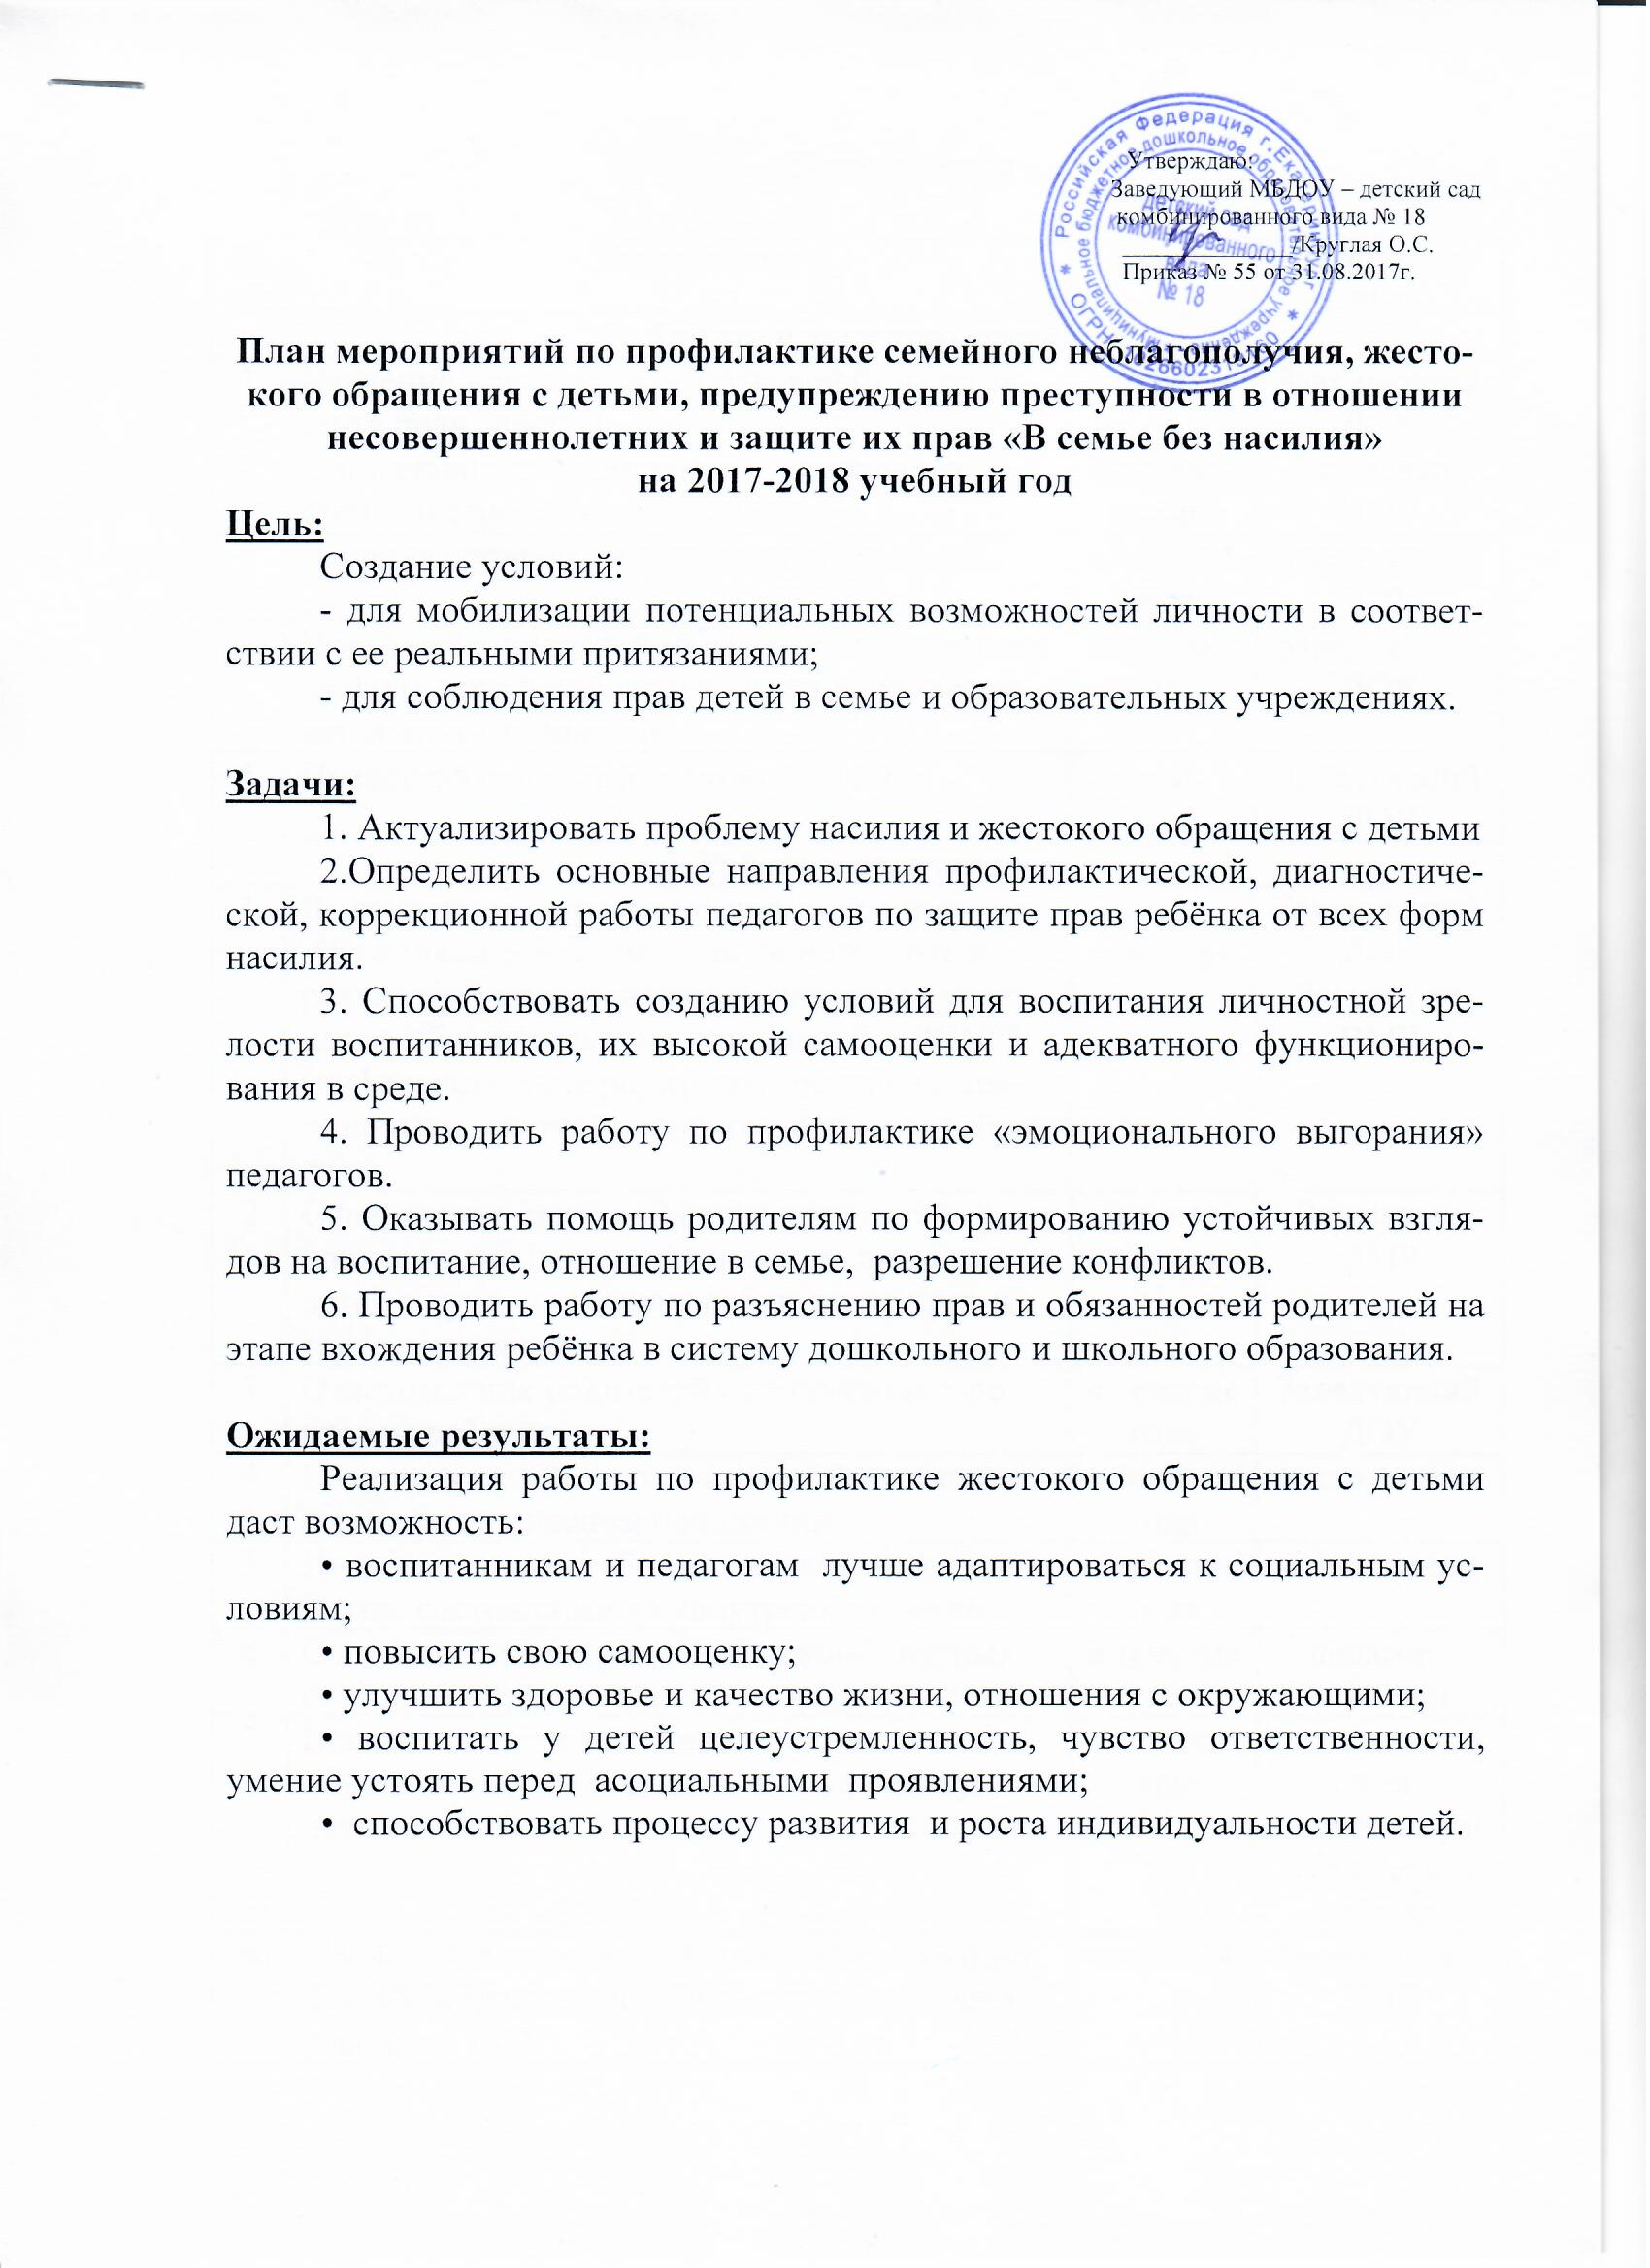

План работы
№ п/п | Мероприятия | Сроки | Ответственные
- Работа с документацией
1 | Изучение нормативно – правовой базы по защите прав ребенка | сентябрь | Заведующий ДОУ
2 | Обновление информационно - правового стенда и страницы сайта ДОУ | ежеквартально | Зам.зав.по ВМР
3 | Ведение журнала регистрации обращений | в течение года | Заведующий ДОУ
4 | Повышение правовой грамотности в вопросах защиты прав детей и всех участников образовательных отношений | постоянно | Заведующий ДОУ
5 | Предоставление отчета по итогам года | май | Заведующий ДОУ
2. Работа с родителями
1 | Выступление на родительских собраниях:  -"Кто такой Уполномоченный по защите и реализации прав и законных интересов участников образовательных отношений в ДОУ?" (информирование родителей специфике деятельности уполномоченного по правам ребенка) | сентябрь | Заведующий ДОУ  Зам.зав.по ВМР
2 | Оформление стенда «Защита прав детей» с конкретными рекомендациями по воспитанию детей в духе уважения и соблюдения прав и свобод человека | ежеквартально | Зам.зав.по ВМР
3 | Ознакомление родителей с документами по правам ребенка | в течение года | Заведующий ДОУ
4 | Патронаж семей воспитанников, находящихся в социально опасном положении | в течение года | воспитатели
5 | Индивидуальная работа с семьями воспитанников, состоящими на «внутреннем» учете | в течение года | воспитатели
6 | Содействие в урегулировании конфликтных ситуаций в триаде «родители-педагоги-дети» | в течение года | педагог - психолог
7 | Вовлечение родителей воспитанников в совместную детско-родительскую проектную деятельность | в течение года | педагоги, педагог-психолог, узкие специалисты
8 | Проведение опроса родителей по реализации ФЗ «Об образовании в РФ» и комфортности ребёнка в ДОУ | май 2018 | Заведующий ДОУ
3. Работа с педагогами
1 | Инструктаж педагогических работников по профилактике жестокого обращения с детьми, выявлению семей, находящихся в трудной жизненной ситуации. | сентябрь | заведующий,  зам.зав по ВМР  педагог-психолог
2 | Ведение документации по работе с семьями воспитанников, контроль воспитателя за состоянием здоровья воспитанников, его внешним видом, соответствием одежды сезону, выявлению признаков жестокого обращения с детьми | постоянно в течение года | зам.зав по ВМР  педагоги,  педагог-психолог
3 | Анкетирование педагогов «Стиль общения воспитателя с ребенком» | октябрь | зам.зав по ВМР  педагог-психолог
4 | Повышение правовой грамотности педагогов в вопросах защиты прав детей (семинары-практикумы, круглые столы, диспуты и др.) | в течение года | педагог-психолог,
5 | Изготовление продукции, призывающей к активной защите прав детей. | в течение года | зам.зав по ВМР  воспитатели
6 | Анализ деятельности ДОУ за год по теме: «Формирование основ правового сознания дошкольников». | май | зам.зав по ВМР
4. Работа с воспитанниками
1 | Знакомство детей с содержанием Конвенции о правах ребенка. Проведение мероприятий по правам ребенка "О правах играя ". | в течение года | воспитатели
2. | Выставка рисунков в группах и на стенде:  «Моя мечта», «Наша дружная семья», «Любимые семейные праздники» и др. | 1 раз в  2 месяца | педагог-психолог,  педагоги,
2 | Беседы с детьми «Кто прав?», «Азбука прав и ответственности», «Очень важный разговор», моделирование проблемных ситуаций, решение нравственных вопросов. | в течение года | воспитатели
5. Взаимодействие с социальными институтами города
1 | Организация встреч с инспектором ОГИБДД, с целью проведения бесед на правовую тематику | по  запросу | заведующий,  зам.зав по ВМР  педагог-психолог,
2 | ПМПК | по мере необходимости | зам.зав по ВМР  педагог-психолог
3 | С комиссией по делам несовершеннолетних и защите их прав и законных интересов | по мере необходимости | зам.зав по ВМР  педагог-психолог
4 | С органами и учреждениями социальной защиты населения;  органами опеки и попечительства | по мере необходимости | зам.зав по ВМР  педагог-психолог
5 | С правоохранительными органами | по мере необходимости | зам.зав по ВМР  педагог-психолог
Информационное сообщение о проведении в ДОУ мероприятий по профилактике жестокого обращения с детьми размещается на сайте. Повышение квалификации педагогов (в течение года). Работа по индивидуальному плану с семьями, находящимися в социально-опасном положении (СОП).

План мероприятий по профилактике безнадзорности и правонарушений в разных возрастных группах

период | мероприятия |  | ответственный
период | с детьми | с родителями | ответственный
Младшая группа
сентябрь | Дидактическая игра «Что хорошо, а что плохо» | Анкетирование родителей «Мой ребенок» Анкетирование «Социальный фон» | Воспитатели групп  Педагог- психолог
октябрь | Чтение художественной литературы – сказка  «Волк и семеро козлят» | Консультация «Идеальный ребенок»,  родительское собрание | Воспитатели групп
ноябрь | Рисование на тему «Моя семья» | Информация в родительском уголке «Капризы и упрямства»  Памятка «Защита прав ребенка в детском саду» | Воспитатели групп  Педагог- психолог
декабрь | Совместный конкурс родителей и детей «Зимний вернисаж» | Совместный конкурс родителей и детей «Зимний вернисаж» | Воспитатели групп
январь | Совместное изготовление мини- книжки «Мама, папа и я – счастливая семья» | Совместное изготовление мини - книжки «Мама, папа и я – счастливая семья» | Воспитатели групп
февраль | «Я - помощник!» - рассказы детей о семье | Информация в родительском уголке «Наказание или поощрение» | Воспитатели групп  Педагог- психолог
март | Чтение художественной литературы – сказка «Гуси-лебеди»  Конкурс рисунков: «Дети против жестокости» | Информация в родительском уголке «Стили воспитания » | Воспитатели групп  Педагог- психолог
апрель | Оформление альбома «Наши добрые дела» | Оформление альбома «Наши добрые дела» ,  «День открытых дверей» | Воспитатели групп
май | Чтение художественной литературы – сказка «У страха глаза велики» | Информация в родительском уголке «Играем дома» | Воспитатели групп
июнь | Праздник «День защиты детей» | Информация в родительском уголке «Куда можно обратиться за помощью и за поддержкой» | Воспитатели групп
август | Рисование на асфальте на тему «Пусть всегда будет солнце…» | Информация в родительском уголке «Возрастные особенности» | Воспитатели групп  Педагог- психолог
Средняя группа
сентябрь | Тематический час «Правила дошкольной жизни» | Анкетирование «Социальный фон»  Консультация «Воспитание без физического наказания» | Воспитатели групп
октябрь | Тематические часы «Право имею»  Игра «Семья» (отношение детей в игре) | Информация в родительском уголке «Наказание или поощрение» | Воспитатели групп  Педагог-  психолог
ноябрь | Чтение художественной литературы – сказка «Жихарка» | Памятка для родителей «Типы темперамента» | Воспитатели групп  Педагог-  психолог
декабрь | Совместный конкурс родителей и детей «Новогодняя фантазия» | Совместный конкурс родителей и детей «Зимний вернисаж» | Воспитатели групп
январь | Рисование «Моя семья» | Информация в родительском уголке «Типы родительской любви» | Воспитатели групп  Педагог-  психолог
февраль | Беседа «Обязанности дома»  Спортивный праздник «Удальцы-молодцы» (с участием пап воспитанников) | Спортивный праздник «Удальцы - молодцы» (с папами)  Индивидуальное консультирование «Семья глазами ребенка» с использованием детских работ. | Воспитатели групп  Педагог-  психолог
март | Моделирование проблемных ситуаций, решение нравственных вопросов «Азбука прав и ответственности».  Конкурс рисунков: «Дети против жестокости» | Информация в родительском уголке «Играем дома» | Воспитатели групп
апрель | Чтение сказки «Бременские музыканты» | День открытых дверей | Воспитатели групп
май | Беседа «Как вести себя с незнакомым человеком» | Анкетирование родителей «Какой я родитель» | Воспитатели групп
июнь | Праздник «День защиты детей» | Консультация «Как наказывать ребенка»  Беседа «Дайте детству состояться» | Воспитатели групп,  педагог - психолог
август | Рисование на асфальте на тему «Пусть всегда будет солнце…» | Информация в родительском уголке «Возрастные особенности» | Воспитатели групп,  педагог - психолог
Старшая группа
сентябрь | Художественная деятельность «Рисование «Мир глазами детей», «Мир без насилия»» | Статья в информационном уголке «Профилактика страхов у детей» | Воспитатели групп,  педагог - психолог
октябрь | Беседа «Давайте жить дружно» | Родительское собрание «Законодательство для родителей | Воспитатели групп
ноябрь | Беседа о правилах поведения и безопасности на улице и в общественных местах  Чтение Ш. Перро «Красная шапочка» | Информационные буклеты «Не всегда бабушка права» | Воспитатели групп
декабрь | Художественная деятельность - рисование «Мы вместе» | Информационные буклеты «Можно ли обойтись без крика?!» | Воспитатели групп
январь | Чтение Г. Андерсен «Снежная королева» | Родительское собрание «Чужих детей не бывает» | Воспитатели групп,  педагог - психолог
февраль | Беседа «Если меня обижают родители» | Статья в информационном уголке «Скажем жестокости «Нет!» | Воспитатели групп,  педагог - психолог
март | Чтение Ш. Перро «Золушка»  Беседа «Учись быть добрым» | Буклет «Наши дети – это наша старость» | Воспитатели групп
апрель | Беседа «Один дома» | Статья в информационном уголке «Семья-надежная гавань в любую погоду» | Воспитатели групп
май | Чтение произведения «Мальчик с пальчик» | Деловая игра «Работа по профилактике жестокого обращения с детьми» | Воспитатели групп,  педагог - психолог
июнь | Чтение «Сказки о правах для малышей и их родителей» | Статья в информационном уголке «Право ребенка на защиту от всех форм жестокого обращения» | Воспитатели групп,  педагог - психолог
август | Чтение произведений Г. Остера «Вредные советы» | Информационные буклеты «Можно ли обойтись без крика?!» | Воспитатели групп
Подготовительная группа
сентябрь | Ситуативный разговор «Как живешь малыш?» | Беседа «Семейный климат» | Воспитатели групп
октябрь | Моделирование ситуаций «Я в мире взрослых» | Консультация «Кнут и пряник» | Воспитатели групп,  педагог - психолог
ноябрь | Дидактическая игра «Что делать, если…?» | Практикум для родителей «Педагогические ситуации – способы решения» | Воспитатели групп
декабрь | Игра – тренинг «Чтобы не было беды» | Беседа «Дайте детству состояться» | Воспитатели групп
январь | Занятие «Правила на всю жизнь» | Беседа «Это важно помнить родителям» | Воспитатели групп,  педагог - психолог
февраль | Беседа «Осторожно улица» (опасные случаи на улице) | Памятка «Меры безопасности для детей» | Воспитатели групп
март | Подвижная игра «Похитители и находчивые ребята» | Беседа «Будь всегда начеку!» | Воспитатели групп
апрель | Моделирование ситуации «»Встреча с незнакомцем» | Родительское собрание «Охрана здоровья и безопасность детей» | Воспитатели групп
май | Беседы на тему «Как ребенку не попасть злому волку прямо в пасть?», «Какую ошибку совершила Красная шапочка?» | Консультация «Учим детей звонить в службы экстренной помощи» | Воспитатели групп
июнь | Игра «Свой, знакомый, чужой» | Памятка «Вот что нужно знать, чтобы не стать жертвой (в подъезде, в чужой машине, на улице и т. д.) | Воспитатели групп,  педагог - психолог

